2011年春季音像教材征订最新产品目录
教材编号 | 教材名称 | 产品简介
0201100004  （征订目录第一页） | 畅言智能语音教具系统  (附带设备) | 用于英语、语文课堂教学，功能如下：课堂上教学内容的标准带读、任意中英文章的语音合成朗读、中英文口语发音评测、有声教具的制作工具。  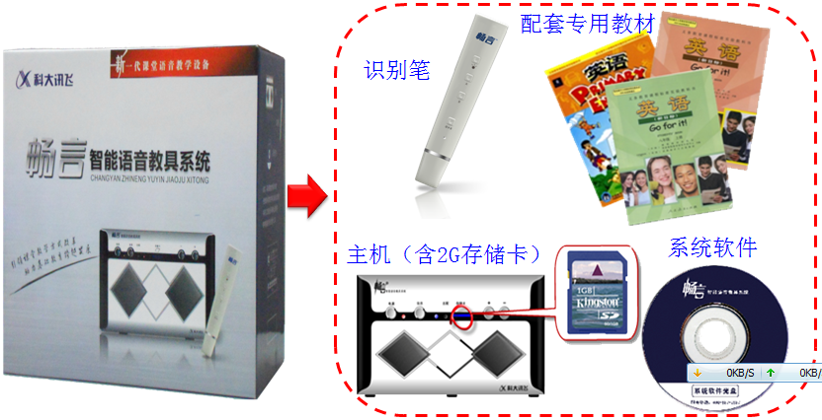
0201100007  （征订目录第一页） | 久远网络安全管理套装  (赛门铁克杀毒+远程服务)10台PC | 国内首款将『真人远程服务+赛门铁克诺顿杀毒软件』相结合、针对教育行业的全方位解决网络安全与电脑使用效率的全新服务产品，包括六大服务：  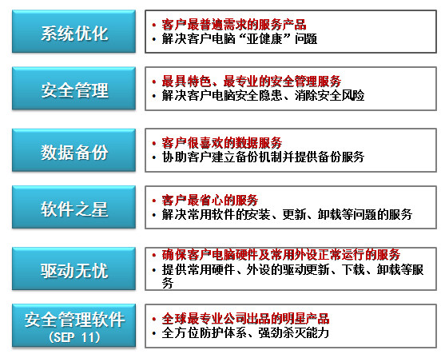
0201100013  （征订目录第一页） | 学校考务管理系统 | 用于学校考务工作的管理，包括考试安排、成绩分析、多种报表生成。  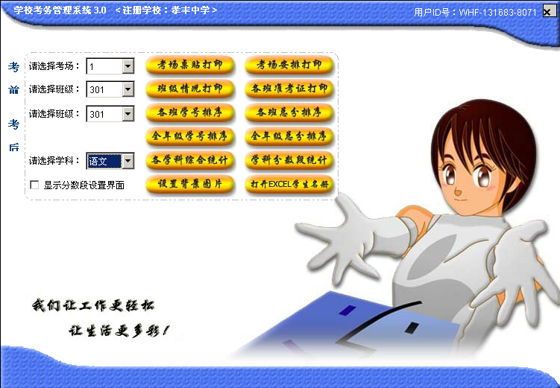
教材编号 | 教材名称 | 产品简介
0201100005  （征订目录第一页） | 久远显微图像采集与分析系统(配显微图像采集仪) | 用于教学切片、标本和实体的观察，最高放大200倍，适用于课堂教学。  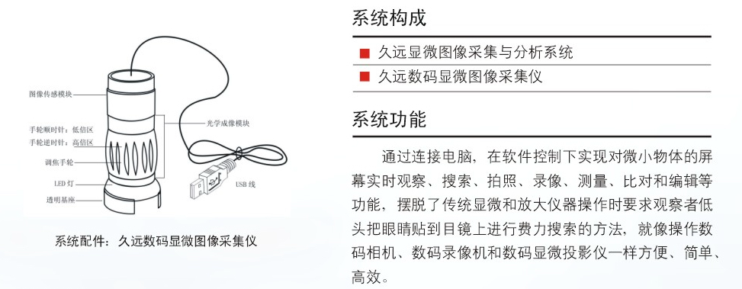
0201100006  （征订目录第一页） | 久远教育OA系统 | 用于学校日常办公的管理，功能如下：信息发布、收发文管理、印章管理、工作日程、人事管理、消息管理、考勤管理、网络硬盘、报表管理等。  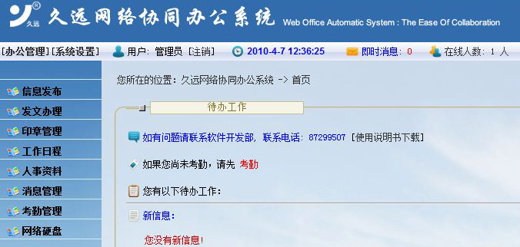
0201100014  （征订目录第一页） | 极域电子教室 | 极域电子教室是国内最稳定、最先进、市场占有率最高的机房管理软件，由教师机、学生机软件所组成，功能如下：  教师机：广播教学、语音教学、语音对讲、学生演示、监控转播、屏幕录制、屏幕回放、分组教学、联机讨论、查看作业、视频直播、电子点名、电子抢答、黑屏肃静、网络影院、文件分发、电子教鞭、班级模型、系统设置、远程命令、远程设置、远程消息、清除举手、清除未登录学生机、查看学生属性、系统锁定。  学生机：电子签到、电子举手、屏幕回放、作业提交、远程消息、窗口接收广播、可选窗口显示模式。
0201100022  （征订目录第一页） | 爱数备份软件 | 爱数备份软件提供完善的网络备份解决方案，集中可靠地保护服务器和桌面环境。支持 Windows /Linux平台下各类应用服务器的保护，包含对各类数据库环境的保护，也是桌面 PC、移动电脑保护的最佳选择，是业界唯一一款高度集成的、适用于数据中心和桌面环境保护的专业数据备份软件。适用于操作系统保护、应用系统保护和文件数据保护等。
教材编号 | 教材名称 | 产品简介
0201100001  （征订目录第一页） | 浙江省教育装备管理系统  小学版 | 浙江省教育装备管理系统6.0在原版本的基础上新增了“网络传输”和“量入为出”两大特色功能，主要功能如下：  1、量入为出：根据软件内置的浙江省仪器配备标准自动统计出学校现有仪器库存是否达到其所对应配备类别（I类、II类、III类）的配备标准，通过软件了解学校库存情况与标准仪器配备数量之间的差异，方便地做好学校仪器设备的采购预算。  2、资产管理：实现仪器和固定资产的管理，包括仪器和固定资产的入库、定位、借用、报损、维护、盘点等功能。  3、实验管理: 实现实验计划、实验预约、实验安排、实验评估等功能。  4、查询统计：通过明细查询或汇总查询了解学校仪器和固定资产配备情况以及实验教学开出情况和开出率。  5、计划管理：制定学校的采购计划，通过网络实时地把采购计划进行上报。  6、数据上报：学校的采购计划、库存数据、实验开出记录和实验开出率等信息通过网络实时地上报给上级装备站。  7、软件对接：本软件实现与“教育部装备统计软件”和“财政部资产清算软件”两款软件的无缝对接，省去了学校重复输入统计数据的工作。
0201100002  （征订目录第一页） | 浙江省教育装备管理系统  初中版
0201100003  （征订目录第一页） | 浙江省教育装备管理系统  高中版
0201100023  （征订目录第一页） | 网路岗 | 网路岗是国内领先的上网监管软件，只需通过一台电脑即可监控整个网络，功能如下：邮件监视/控制（国内领先）、聊天监视/控制（国内领先）、上网监视/控制、其他协议的监控、监控屏幕、监控上网流量。
0201100015（征订目录第一页） | 超星中小学数字图书馆(含正版数字图书500册) | 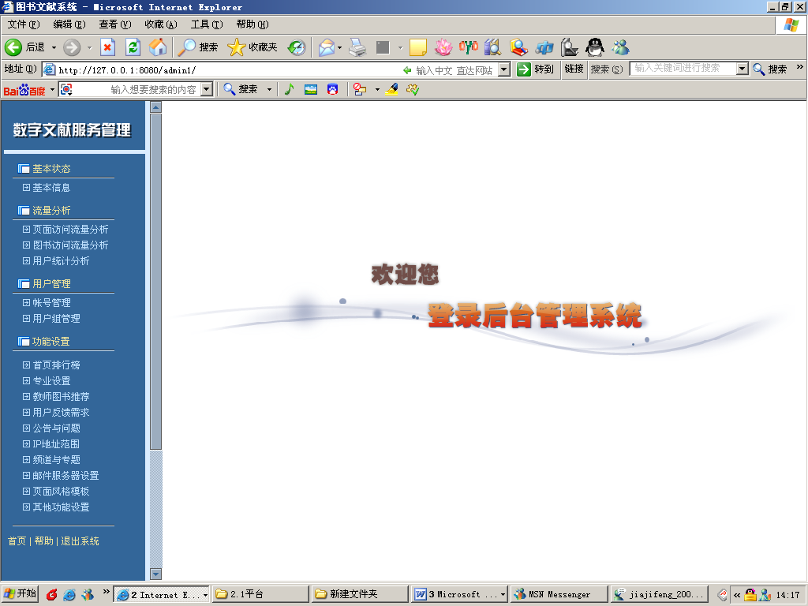  超星数字图书馆是全球最大的中文数字图书馆，目前已有中文图书上百万册，坚持每天不断更新，超星数字图书馆正是凭借着海量的数字资源、权威的专业资料、强大的加工能力被公认为中国数字图书馆行业的第一品牌。  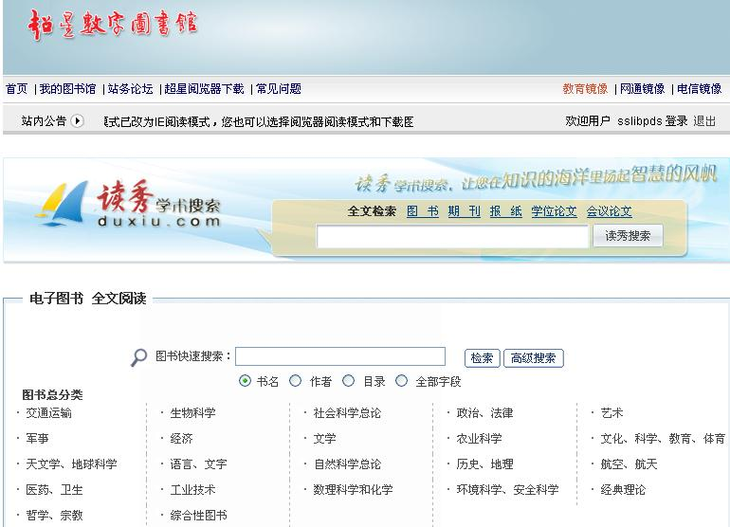
0201100016（征订目录第一页） | 超星中小学数字图书馆(1000册)
0201100017（征订目录第一页） | 超星中小学数字图书馆(2000册)
0201100018（征订目录第一页） | 超星中小学数字图书馆(3000册)
0201100019（征订目录第一页） | 超星中小学数字图书馆(5000册)
0201100020（征订目录第一页） | 超星中小学数字图书馆  (1万册)
0201100021（征订目录第一页） | 超星中小学数字图书馆  (2万册)
教材编号 | 教材名称 | 产品简介
0201100025  （征订目录第一页） | 校园网络电视台系统 | 校园网络电视台系统是基于先进的视频分享技术（flash video）应用于互联网、局域网、城域网、卫星网的大型视频应用系统，它适合于门户网站视频分享；与网络应用系统集成，如博客系统、群组、BBS、社区等，主要功能如下：  - 搭建起一个网络实时互动的培训学习平台。  - 为老师、学生搭建一个及时沟通交流的平台。  - 建立起本区或本校的精品视频及课程资源库。  - 为每个老师和学生提供一个个性化的交流和学习空间。  - 提供流媒体课程制作工具和课程上传功能。  - 采用flash media server服务器进行电视直播或其它应用方面的直播。
0201100026  （征订目录第一页） | 智能光电白板系统（带投影机）（附带设备） | 智能光电白板系统是一种基于光电技术的定位系统，附带投影机、光电教鞭、光电书写笔、信号接收盒、三角支架等。  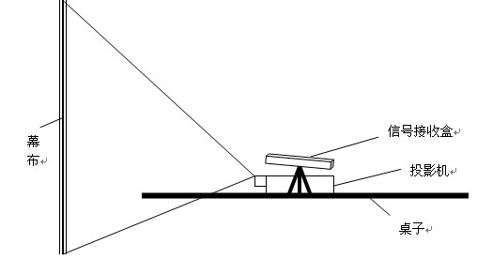
0201100024  （征订目录第一页） | 汉王无线手写（绘画）电子白板系统（附带设备） | 汉王电子白板系统通过在普通多媒体教室设备的基础上增加一块便携式无线电子白板，以最小的经济投入在普通多媒体教室中进行交互式互动教学。  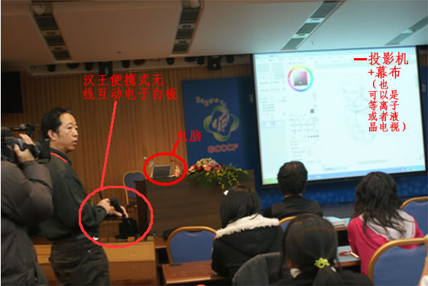
教材编号 | 教材名称 | 产品简介
0201100010  （征订目录第一页） | ScienceWord教案制作软件 | ScienceWord系列软件包括ScienceWord和 PagePlayer两款产品，是国家863计划重大应用项目，ScienceWord系列软件除了具有Word和PowerPoint的所有功能外，还拥有强大的教案与课件制作功能，同时操作习惯与Word和PowerPoint完全一致，因此学科老师很容易上手使用。  ScienceWord系列软件采用自主创新的“复合字符技术”， 彻底解决了文字、公式、图形、曲线、曲面、逻辑图形和空间三维图形混合编辑的难题。  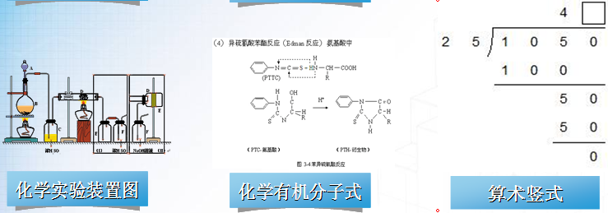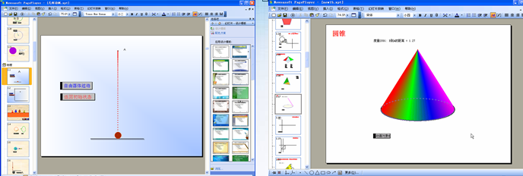  
0201100011  （征订目录第一页） | PagePlayer课件制作软件
0201100012  （征订目录第一页） | ScienceWord + PagePlayer
0201100008  （征订目录第一页） | 金山毒霸  网络版  (50用户) | 金山毒霸采用业界主流的B/S开发模式，由系统中心（拥有基于WEB的系统中心控制台）服务器端、客户端组成了反病毒安全保障体系。  产品优势包括：Bootclean病毒清除技术、ARP防火墙、恶意软件查杀、清理专家、全网智能漏洞修复、在线杀毒 、在线安全工具 、爆发性病毒免疫 、全网杀毒，多维防护、可移动的Web管理控制台、高效的安装部署方式、灵活定制企业级安全策略、多途径报警机制、图形化统计病毒信息等。
0201100009  （征订目录第一页） | 金山毒霸  (单机版)

